Protestantse Gemeenten
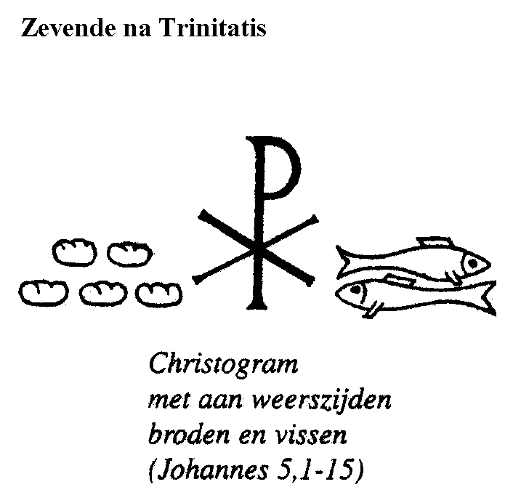
Slochteren & De Woldkerken

Zondag 18 juli 2021 - 7e zondag na ‘Trinitatis’
- 5e zondag van de zomer

Dienst in de Slochter kerk

Voorganger: pastor E. Vroom

Organist: dhr. K. Hinrichs

DIENST VAN DE VOORBEREIDING

Lied in de ochtend (instemming met de woorden van) Lied 221

1. Zo vriendelijk en veilig als het licht,
zo als een mantel om mij heen geslagen,
zo is mijn God, ik zoek zijn aangezicht,
ik roep zijn naam, bestorm Hem met mijn vragen,
dat Hij mij maakt, dat Hij mijn wezen richt.
Wil mij behoeden en op handen dragen.

2. Want waar ben ik, als Gij niet wijd en zijd
waakt over mij en over al mijn gangen.
Wie zou ik worden, waart Gij niet bereid
om, als ik val, mij telkens op te vangen.
Ik leef niet echt, als Gij niet met mij zijt.
Ik moet in lief en leed naar U verlangen.
3. Spreek Gij het woord dat mij vertroosting geeft,
dat mij bevrijdt en opneemt in uw vrede.
Ontsteek die vreugde die geen einde heeft,
wil alle liefde aan uw mens besteden.
Wees Gij vandaag mijn brood, zowaar Gij leeft –
Gij zijt toch zelf de ziel van mijn gebeden.

Bemoediging en groet

Drempelgebed

Psalm van de zondag: Psalm 65

65¹Voor de koorleider. Een psalm van David, een lied.
²U komt de lof toe, God die woont op de Sion, u zult ontvangen wat u is beloofd.
³U die ons bidden hoort – tot u komt de sterveling.
⁴Worden onze zonden mij te zwaar, u neemt weg wat wij misdeden.
⁵Gelukkig wie door u gekozen is en u mag naderen, hij mag wonen in uw voorhoven.
Wij genieten het goede van uw huis, het heilige van uw tempel.
⁶Ontzagwekkend is uw antwoord, u doet recht en redt ons, God, op u hopen de einden der aarde, de verten van de zee.
⁷U hebt met kracht de bergen vastgezet, u bent omgord met macht, ⁸u brengt tot bedaren het geraas van de zeeën, het gebulder van de golven, het tumult van de volken.
⁹Vrees voor uw tekenen vervult de bewoners der verten, u brengt gejuich van het oosten tot het westen.
¹⁰U zorgt voor het land en bevloeit het, u maakt het vruchtbaar, vol water staat de rivier van God.
U bewerkt het land voor het koren, zo bewerkt u het: ¹¹u doordrenkt de voren en effent de kluiten, doorweekt ze met regen en zegent het jonge groen.
¹²U kroont het jaar met uw goede gaven, waar uw voeten gaan, druipt het van overvloed, ¹³de velden in de steppe druipen, de heuvels omgorden zich met gejubel, ¹⁴de weiden kleden zich met kudden, de dalen tooien zich met graan. Zij zingen en juichen elkaar toe.

(gemeente gaat zitten)

Smeekgebed (loflied zonder verder aankondiging na smeekgebed)

V: Laat ons de HEER om ontferming aanroepen voor de nood van de wereld en zijn naam prijzen, want zijn barmhartigheid heeft geen einde

om ….. roepen wij: G: Kyrië, Kyrië, Kyrië eleison (gesproken / 3 x)

Loflied: (instemming met de woorden van) Lied 150a

1. Geprezen zij God! Gij engelenkoor
dat steeds naar Hem hoort, prijs Hem om zijn Woord!
Gij hemelen, loof Hem wiens hand alles schiep,
die allen daarboven tot dankzegging riep.

2. Geprezen zij God! Gij allen op aard,
aanbid Hem die u als kinderen aanvaardt.
Loof Hem die uw Heer is met juichende stem.
Beantwoord zijn liefde: leef altijd voor Hem!

3. Geprezen zij God! Laat alles wat leeft
nu zingen voor Hem die alles ons geeft.
Laat jubelen het orgel, laat harp en trompet
de glorie doen klinken van Hem die ons redt.

4.Geprezen zij God! Ons lied is gewijd
aan Hem die altijd ons helpt en geleidt.
Om zijn goede schepping, om hemels genot,
zijn gunst en vergeving: geprezen zij God!

DIENST VAN HET WOORD

V: Gebed van de zondag

Instemming met de woorden van Lied 333 (2x) (gebed om openheid) M
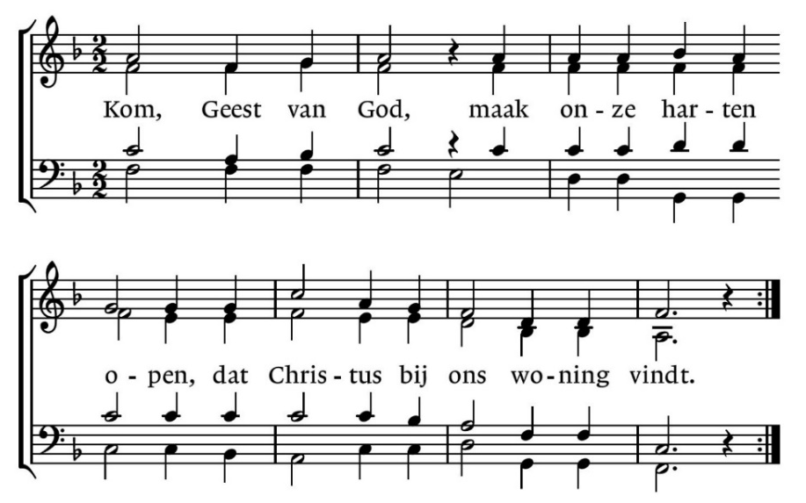

1. Kom, Geest van God,
maak onze harten open,
dat Christus bij ons woning vindt.

Schriftlezing Eerste Testament: Job 30 : 15 - 26

Verschrikkingen storten zich over me uit, mijn eer wordt weggevaagd als door de wind, als een wolk vervliegt mijn aanzien.
Nu stroomt het leven uit mij weg, ik ontsnap niet meer aan mijn ellende.
’s Nachts jaagt hij helse pijnen door mijn botten, het bloed in mijn aderen komt niet tot rust.
Hij rukt met geweld aan mijn kleed, omklemt mij met de kraag van mijn mantel.
Hij heeft me neergesmeten in het slijk en ik ben als stof, als as geworden.
Ik roep u om hulp, maar u antwoord niet; ik sta voor u, maar u wilt mij niet zien.
U bent wreed voor mij geworden, met al uw kracht hebt u zich tegen mij gekeerd.
U tilt me op en laat me rijden op de wind, uw woedende storm schudt mij heen en weer.
Ja, ik weet dat u mij naar de dood drijft, naar het huis van samenkomst voor alle levenden.
Maar keert men zich tegen een mens in nood, wanneer hij, de ondergang nabij, om hulp roept?
Heb ik niet gehuild om wie in nood verkeerde? Had ik geen medelijden met de behoeftige?
Ik hoopte op het goede, maar het kwade kwam, het licht verwachtte ik, maar de duisternis brak aan.

Heel mijn binnenste is in beroering, ik ken geen rust; ik zie slechts dagen van ellende naderen.
In het zwart gehuld dool ik rond, van licht verstoken, ik sta op in de vergadering en roep om hulp.
Een broeder van de jakhals ben ik geworden, een metgezel van de struisvogels.
Mijn huid is verschroeid en schilfert, koorts verteert mijn gebeente.
Mijn lier is geworden tot rouwinstrument, mijn fluit tot de stem van de treurenden.

Instemming met de woorden van Psalm 25 : 8 en 9

8. Zie op mij in gunst van boven,
wees mij toch genadig, Heer!
Eenzaam ben ik en verschoven,
ja, d’ellende drukt mij neer.
’k Roep U aan in angst en smart,
duizend zorgen, duizend doden
kwellen mijn bekommerd hart:
voer mij uit mijn angst en noden!

9. Sla op mijn ellende d’ogen,
zie mijn moeite, mijn verdriet,
neem mijn zonden uit meedogen
gunstig weg, gedenk die niet.
Red mij en bewaar mijn ziel,
wil, mijn God, mij niet beschamen,
want ik schuil bij U, ik kniel
met uw ganse volk tezamen.

Schriftlezing evangelie: Marcus 4 : 35 - 41

Aan het eind van die dag, toen het avond was geworden, zei hij tegen hen: ‘Laten we het meer oversteken.’
Ze stuurden de menigten weg en namen hem mee in de boot waarin hij al zat, en voeren samen met de andere boten het meer op. Er stak een hevige storm op en de golven beukten tegen de boot, zodat die vol water kwam te staan. Maar hij laf achter in de boot op een kussen te slapen. Ze maakten hem wakker en zeiden: “Meester, kan het u niet schelen dat we vergaan?’ Toen hij wakker geworden was sprak hij de wind bestraffend toe en zei tegen het meer: “Zwijg, wees stil.’ De wind ging liggen en het meer kwam helemaal tot rust. Hij zei tegen hen: ‘Waarom hebben jullie zo weinig moed? Geloven jullie nog steeds niet?’ Ze werden bevangen door grote schrik en zeiden tegen elkaar: “Wie is hij toch, dat zelfs de wind en het meer hem gehoorzamen?’

Instemming met de woorden van Lied 935 M

1. Je hoeft niet bang te zijn,
al gaat de storm tekeer,
leg maar gewoon je hand
in die van onze Heer.
2. Je hoeft niet bang te zijn
als oorlog komt of pijn.
De Heer zal als een muur
rondom ons leven zijn.

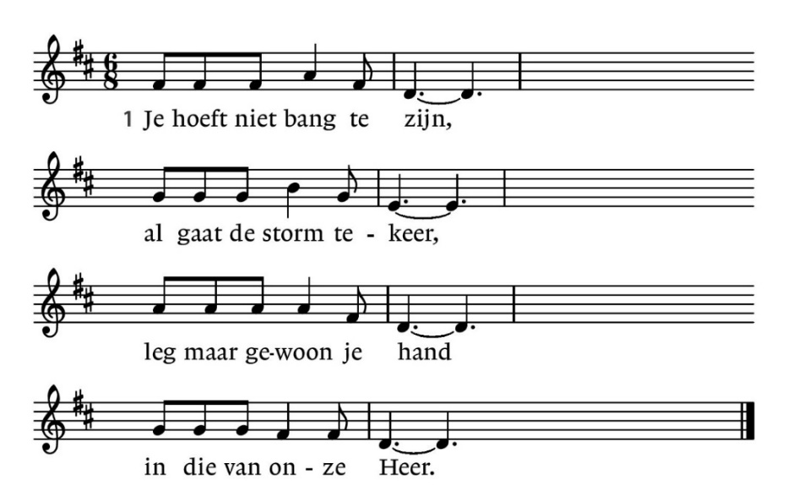
3. Je hoeft niet bang te zijn,
al gaan de lichten uit.
God is er en Hij blijft
als jij je ogen sluit.

UITLEG & VERKONDIGING

Orgelspel

Instemming met de woorden van Psalm 107 : 7, 8 en 9

7. Laat ons nu voor de Here
zijn goedertierenheid
toezingen en vereren
de God die ons bevrijdt.
Want wie zijn hulp verlangt,
Hem aanroept in gebeden,
verlost Hij uit de angst
en leidt Hij tot de vrede.

8. En gij, ontrouwe dwazen,
die lijdt door eigen schuld,
wordt de bazuin geblazen
aan ’t eind van Gods geduld,
dan schreeuwt gij tot de Heer,
dat Hij u zal genezen
en dat zijn woord u weer
ten levenslicht zal wezen.

9. Waarom sluit gij uw ogen?
Zijn licht ontsteekt het licht,
zijn geest komt aangevlogen,
verheft uw aangezicht!
Dank dan de Heer als gij
de doodsnacht zijt ontvloden –
de schemer gaat voorbij,
de morgen is ontboden.

Dank- en voorbeden, stil gebed, "Onze Vader"

V.: besluit elk van de drie blokjes gebeden met: “Laat ons de Heer bidden”, waarop de gemeente antwoordt met het zachtjes spreken van de antifoon: “Heer onze God, wij bidden U, verhoor ons” – (lied 367e)

Onze Vader in de hemel,
Iaat uw naam geheiligd worden,
Iaat uw koninkrijk komen
en uw wil gedaan worden
op aarde zoals in de hemel.
Geef ons vandaag het brood
dat wij nodig hebben.
Vergeef ons onze schulden,
zoals ook wij hebben vergeven
wie ons iets schuldig was.
En breng ons niet in beproeving,
maar red ons uit de greep van het kwaad.
Want aan u behoort het koningschap,
de macht en de majesteit
tot in eeuwigheid. Amen.

Inzameling van de gaven: Mededeling

Zingen: Lied 416 (laatste twee coupletten zachtjes meezingen)

1. Ga met God en Hij zal met je zijn,
jou nabij op al je wegen
met zijn raad en troost en zegen.
Ga met God en Hij zal met je zijn.

2. Ga met God en Hij zal met je zijn:
bij gevaar, in bange tijden,
over jou zijn vleugels spreiden.
Ga met God en Hij zal met je zijn.

3. Ga met God en Hij zal met je zijn:
in zijn liefde je bewaren,
in de dood je leven sparen.
Ga met God en Hij zal met je zijn.

4. Ga met God en Hij zal met je zijn
tot wij weer elkaar ontmoeten,
in zijn naam elkaar begroeten.
Ga met God en Hij zal met je zijn.

Wegzending en zegen

Geliefde gemeente,
Ga dan nu heen van hier, viert deze dag als een geschenk van uw God.
Onze dienst aan de wereld begint nu. Ontvangt daartoe de zegen van onze God:

De zegen van de God van Sara en Abraham,
de zegen van de Zoon uit Maria geboren
en de zegen van de Geest
die over ons waakt en die ons troost,
zoals een moeder haar kinderen,
zij met ons allen.

V: + G: Amen

